МДОУ д\с №5 р. п. Земетчино

Сценарий праздника в старшей группе
«Осенняя история»

Воспитатель: Окунева Н.П.

2021 г
Осенняя история
Праздник для детей старшей и подготовительной группы
Под музыку «Вальс осени» И. Кошминой входит ведущая и здоровается
Ведущая: Добрый день, дорогие ребята! Вот и лето пролетело, такое звонкое, радостное. Все вы отдохнули, загорели, повзрослели. И вот мы снова встречаемся в этом зале. Вот и снова Осень пришла к нам на порог, разукрасила листья в жёлтые, коричневые и багряные цвета. Радуется Осень, что наступила её пора, и кружится с ветром в веселом танце.
4 ребёнка выходят и читают стихи
Здравствуй, Осень золотая,
Голубая неба высь
Листья желтые, слетая,
На дорожку улеглись.

Тёплый луч ласкает щёчки,
Приглашает нас в лесок
Там под ёлкою в тенечке
Вырос маленький грибок!

Сад раскрасился цветами
Астр, пионов, георгин
А в верху огнём пылают
Гроздья красные рябин.

Что грустить теперь о лете!
Осень в гости к нам пришла.
В позолоченной карете
Всем подарки привезла.
Дети исполняют песню «Осенняя» муз. и слова Е. Шаламоновой.
Ведущая: Сегодня я расскажу вам удивительную историю, которую я услышала от березки, когда та шуршала своими листочками и рассказывала ее подружкам. Всё случилось прошлой осенью в одной небольшой деревеньке. Там есть речка, лес и колодец с прохладной водой. А ещё там живёт очень добрая, веселая девочка Настенька. Только вот пришла к ней беда-заболела сестренка Машенька, стала совсем печальная и грустная. И помочь этой беде можно, только если напоить Машеньку горячим чаем с калиной. Но только где же взять эту калину? Что за ягода и где растёт?
Решила Настенька пойти да разыскать ягоду сама. Взяла корзину и отправилась в путь-дорогу. Тропинка пролегала через лес… страшно Настеньке, а идти-то надо!
Появляется Настенька, идёт «змейкой» через зал и приговаривает.
Настенька: Все равно я найду эту волшебную ягоду – надо же Машеньке моей помочь. Ох, только страшно…(отступает назад). Но всё равно пойду дальше (продолжает путь)
Ведущая: Вошла Настенька в лес и ахнула.
Настенька: Как же красиво в лесу! А на этой полянке особенно. Березы и клёны надели осенний наряд, под ногами ковёр разноцветный из листьев. А этот листок такой красивый и большой. Ой-ой, он шевелится. (Из-под листочка поднимается гриб-боровик)
Боровик: Не пугайся, Настенька, это я- гриб Боровик. Слышу, слышу я чьи-то шаги. Уж думал, не грибники ли пожаловали?
Настенька: Нет, дедушка Боровик! Это я – Настенька.
Боровик: Зачем же ты так далеко забрела в лес? Одной сюда негоже ходить.
Настенька: Сестрёнка у меня заболела- Машенька. Надо срочно для нее одну ягоду найти-калиной называется. Только она ей поможет.
Боровик: Доброе у тебя сердце, Настенька. Ох, и далёким, же будет твой путь. Ну, слушай! Пойдёшь направо-там болото. Да ты не бойся: с кочки на кочку перепрыгивай, так и перейдёшь все болото. А там уж и сама дорогу найдешь!
Настенька: Спасибо тебе, добрый гриб Боровик (кланяется в пояс). За совет и подсказку доброго тебе здоровья! (Машет рукой на прощанье и уходит)
Ведущая: Попрощалась Настенька, поблагодарила и дальше пошла. Повернула направо, а там и правда болото. Серое, неприветливое… Но вспомнила она слова Боровика, да и пошла с кочки на кочку, с кочки на кочку…Вот как вы сейчас.
Соревнование «Перейди болото»
По залу расставлены 12 «кочек» (картон неровной формы, окрашенный в серо-коричневый цвет). Для каждого участника приготовлено по шесть кочек на небольшом расстоянии друг от друга: вперед можно шагать только по «кочкам» и таким образом вернуться назад. Побеждает тот, кто сделает это быстрее.
После соревнования «кочки» быстро собирают мальчики.
Ведущая: Перешла Настенька болото и рада-радёшенька. Идёт себе по тропинке, даже песенку запела. Вдруг слышит, кто-то стонет.
Настенька: Ой, стонет кто-то, да так жалобно. Или мне почудилось? Кто ты, отзовись, чем могу, помогу!
Журавль: Это я, журавль! Ох, болит! Ох, болит! Осень наступила, а у меня крыло болит. Все на юг улетают, а я не могу…(вздыхает)
Настенька: (подбегает к нему) Милый мой Журавушка! Дай-ка, я тебе помогу, посмотрю, что с твоим крылышком (осматривает «птицу») Вот мы сейчас его полечим, вверх-вниз, вверх-вниз, поднимайся, не бойся. Ну вот и всё. Больше не болит?
Журавль: (кружится, машет «крыльями») Какая же ты добрая девочка, не прошла мимо, помогла мне. Вот теперь я могу лететь в тёплые края вместе с моими друзьями. До свидания, Настенька, до весны. Спасибо.
Дети исполняют песню «Журавушка» музыка и слова А. Вольского
Настенька: До свидания, Журавушка! (машет ему вслед рукой) Пойду-ка я теперь по тропинке налево. Странно, я вышла на полянку- уж не заблудилась ли я? А кто же здесь корзинку забыл, полную, разноцветных листочков?
Осень: (выходит из-за березы) Это я, Осень! Здравствуй, Настенька. Я знаю, куда ты путь держишь, и укажу тебе дорогу дальше, если выполнишь моё осеннее задание. В эту корзинку я сложила листочки со всех деревьев, а ты их по порядку разложи да сплети веночки: березовый, кленовый, дубовый. Сможешь?
Настенька: Как же я одна смогу разобрать целую корзину?
Ведущая: Не печалься, Настенька, мы тебе поможем. Ведь мы твои друзья!
Дети (3 человека) участвуют в игре «Собери венок». Листья из корзины высыпают на пол. Дети берут из кучки по одному листику и на полу венки: березовый, кленовый и дубовый.
Настенька: Ах, как жалко, что Осень не видит, какие мы веночки сплели. Один лучше другого
Осень: (появилась из-за березы) Я здесь, Настенька! Я всё вижу и очень рада за тебя, ведь это прекрасно-иметь столько друзей. Вот тебе в награду кленовый листочек, он укажет тебе дорогу. Ты иди за ним смело и найдешь то, что ищешь.
Ты листок, листок осенний,
Закружись и полети
В путь дорожку за калиной
Нашу Настеньку веди.
Настенька: Спасибо тебе, Осень, за доброту. Мне пора идти дальше.
(Настенька, подняв листок перед собой, обходит зал и останавливается перед «избушкой».)
Ох, устала я идти,
Домик встал мне на пути
Стой, листочек, не кружись.
(Подходит ближе)
Кто живёт здесь, покажись (стучит)
Очень странно-никого,
Кроме ветра одного.
На пенечке посижу
И хозяев подожду (садится рядом с избой)
Выбегает Мышка, останавливается и осматривает избу.
Мышка: Ах, смотри, какой домок!
Это терем, теремок? (стучит)
Кто-кто в теремочке живёт?
Кто-кто в невысоком живёт?
Никого? Никого! Я теперь здесь буду жить,
Буду жить и не тужить!
(Берет метлу и подметает, и поёт «Песню мышки»)
Выбегает лягушка, у неё в руке раскрытый зонтик. Видит избушку, останавливается и удивляется.
Лягушка: Ква-ква-ква! Ква-ква-ква!
Что за домик? Красота!
Кто живёт в нем, отзовись,
Ты в окошке покажись.
Мышка: (выглядывает)
Мышка Женя здесь живёт.
С нетерпеньем гостя ждет.
Лягушка: Пирожки я печь умею!
Мышка: Так войди же дам смелее!
Лягушка исполняет «Песню Лягушки».
Ведущая: Вот живут они вдвоём:
Говорят о том, о сём
Чай пьют, блины пекут…
Вот и Петя тут как тут!
Петушок обходит избу по кругу и возвращается. На плече у него гармонь.
Петушок: Ку-ка-ре-ку!
Это друг ваш Петушок-
Золотистый гребешок!
На гармони я играю.
Звонко песни распеваю.
Отзовись, честной народ,
Может, в доме кто живёт?
Лягушка (выглядывает):
Мы живём с моей подружкой,
С мышкой Женечкой-вострушкой.
Всё в руках её горит,
Зря без дела не сидит.
Петушок: Я без дела не стою-
Утром звонче всех пою
А уж коль пойду плясать,
Никому не устоять!
Лягушка: Приглашаю всех к столу
Есть лягушкину стряпню.
Варя, Петя, не стесняйтесь,
Все садитесь, угощайтесь!
(Все садятся за стол)
Около избы появляется Ёж
Ёжик: Ты посмотри-ка, что за дом?
И живёт ведь кто-то в нём!
Как бы мне попасть туда? (почёсывает затылок)
Да не зван я, вот беда! (Стучит)
Мышка: Кто-то в домик к нам стучит
Петя, выйди, посмотри!
Петух приводит Ёжика.
Ёжик: (кланяется в пояс)
Хлеб-соль вам, добрые люди,
Да приятных вам бесед,
Тут гулял неподалёку,
Афанасий я – сосед!
Ежик исполняет свою песенку.
Петушок: Ты, Афанасий, проходи-
Зачем стоять тут у двери?
За стол садись ты поскорей.
Варвара, гостю чай налей!
Ёжик садится за стол, все «пьют» чай.
Ежик: Щи да каша-пища наша!
Петушок: Кто в работе молодец,
Тот и в пляске удалец!
Берет гармонь, садится перед «домом» и играет.
Появляется Лиса. Прислушивается.
Лиса: Ах, милый, Петя-петушок,
Как красив твой голосок!
Поёшь ты лучше соловья-
Напевна песенка твоя.
На гармони ты играешь,
Всех в округе забавляешь.
У тебя два широких крыла
Ты похож на большого орла.
Ах ты, Петя, петух удалой,
Никому не сравняться с тобой.
Петушок кладёт гармонь и подходит к Лисе.
Петушок: Говоришь ты очень сладко
Слушать мне тебя приятно
Лиса (хватает Петушка):
Слушай, слушай, глупая птица,
Дай получше в тебя вцепиться!
Унесу я тебя далеко за леса,
Потому что я хитрая очень лиса.
Петушок машет крыльями, Лиса тянет его за собой. Он кричит.
Петушок: Помогите! Помогите!
Ёж, мышка и лягушка выбегают из домика и бегут за Лисой, освобождают Петушка от неё.
Ёжик: Ты противная лиса,
Убегай к себе в леса,
Петушка нам отдавай,
С нами в шутки не играй!
Лиса: (ставит руки в боки):
Кому нужен вам Петух-
Разве это перья, тьфу!
Как ворона он поёт,
Всем покоя не даёт.
Я с ним просто пошутила.
Но вы обидели Лису (отворачивается)
И от вас я ухожу! (уходит)
Все бросаются к Петушку, гладят его, успокаивают.
Настенька: Петушок наш милый Петя,
Лучше всех на белом свете.
Лягушка: И поёшь ты очень ладно,
Слушать так тебя отрадно
Мышка: Утром раньше всех встаёшь,
Песни весело поёшь!
Петушок: (лежит на боку, приподнимается и кричит слабым голосом) Ку-ка-ре-ку!
Все хлопают в ладоши.
Петушок: (громко) Ку-ка-ре-ку! (встаёт)
Стало легче мне, друзья,
Буду петь и бегать я!
Петушок исполняет свою песенку.
Лягушка и мышка (вместе):
Побежим мы со всех ног,
Ведь в печи стоит пирог! (Убегает)
Ёжик уводит Петушка.
Настенька: Так вот кто в теремке живёт,
Песни звонкие поёт!
Кто мне скажет, кто покажет,
Где калинушка растёт?
Петушок: (поворачивается к ней)
Ку-ка-ре-ку! Ко-ко-ко!
Это здесь недалеко.
Поверни за бугорок,
А потом наискосок.
Там у леса на опушке
Куст калиновый растёт.
Настенька: Спасибо, милые друзья,
Всем очень благодарна я,
Ну что ж, пойду наискосок,
Заверну за бугорок.
Навстречу ей идёт девочка с кустом калины.
Настенька: Вот он, вот он, куст калины
Куст осенний, куст красивый,
Ягод разреши собрать,
Чтоб сестре своей отдать.
Девочка (с веткой калины):
Ягод вкусных набери,
В чай горячий положи,
Станет Машенька здоровой
И смеяться будет снова.
К Настеньке подбегают все участники сказки «Теремок».
Настенька: Спасибо, милые друзья,
Без вас калину не нашла бы я.
Вы помогли мне, окружили добротой,
Спасибо всем, кто рядом был со мной.
Ведущая: А теперь для всех для вас
Наш веселый перепляс!
Дети исполняют «Дружную польку» музыка З. Роот.

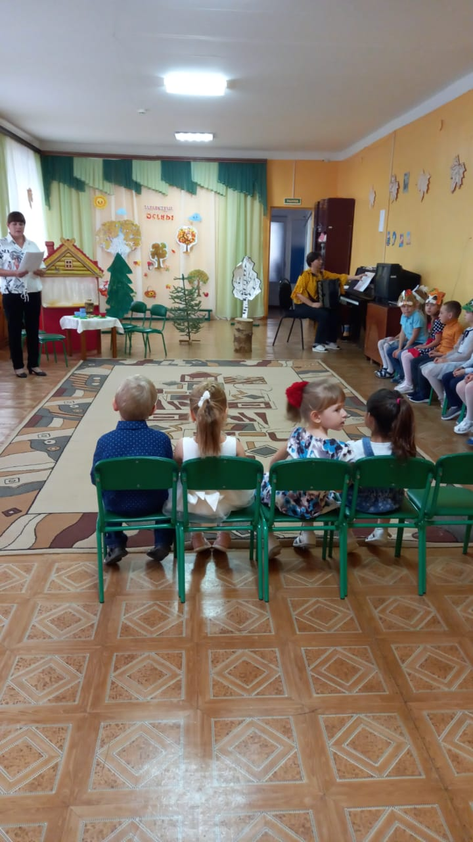
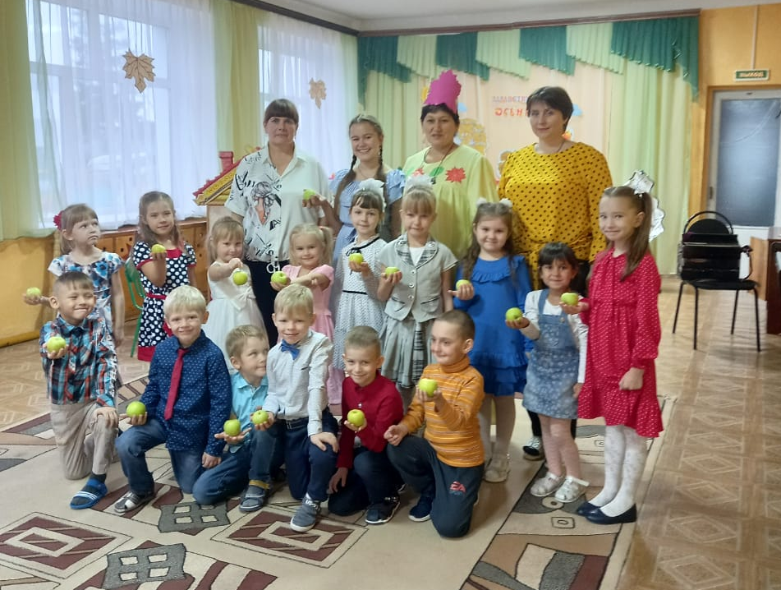
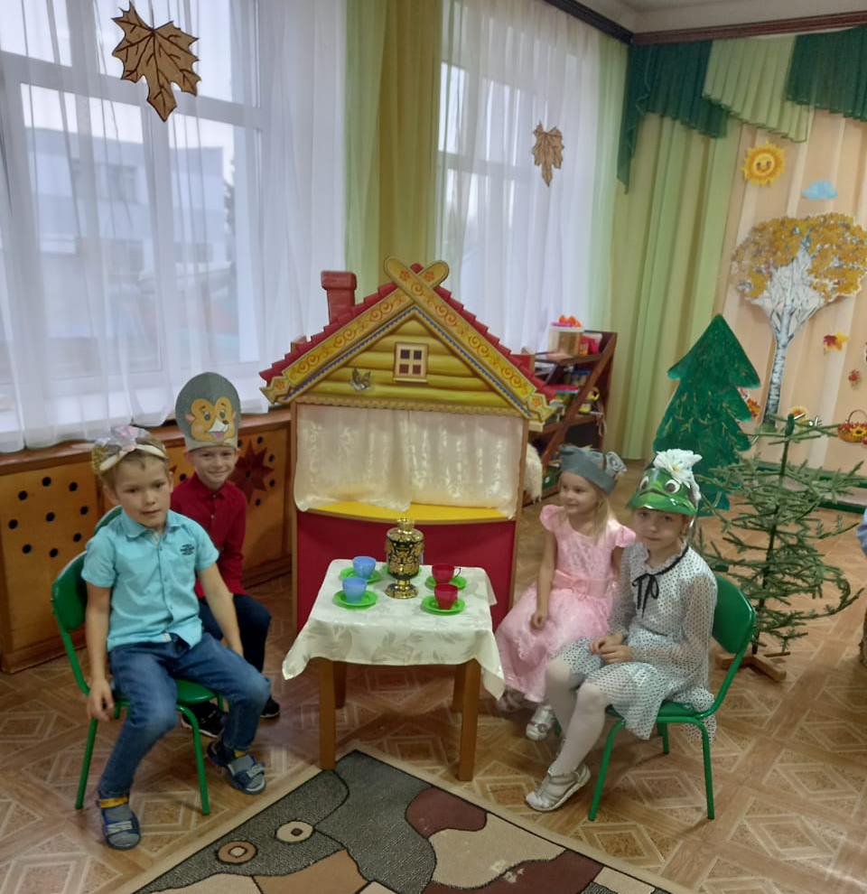
Ведущая: Поблагодарила, Настенька, всех своих новых друзей, да и побежала скорей сестрёнку лечить. Напоила её горячим чаем с ягодами калины, и болезнь как рукой сняло. Вот так чудо-ягода! Стала Машенька снова веселой и здоровой.
Осень: Как я рада, что ягоды калины в моём осеннем лесу помогли Машеньке.

А на следующий год
Осень к вам опять придёт,
Осень к вам опять придёт,
Снова сказку принесёт.
Осень раздаёт угощение.

